**LAB 4**

**Web Attack and Defense**

|  |
| --- |
| Họ tên và MSSV: 1050080151  Lớp: 10_ĐH_CNPM2  Link youtube: https://youtu.be/LAhsExzRrCQ |

**Câu 1: Cài đặt Damn Vulnerable Web Application (DVWA) trên Kali Linux**

- Cài đặt docker

sudo apt update

sudo apt install -y docker.io

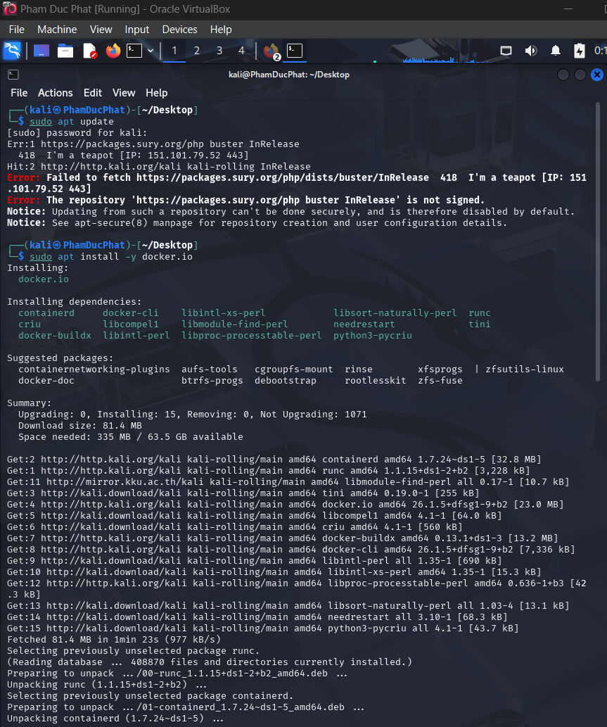

sudo systemctl enable docker –now

- Thêm người dùng vào nhóm docker; log out và log in lại vào kali

sudo usermod -aG docker $USER

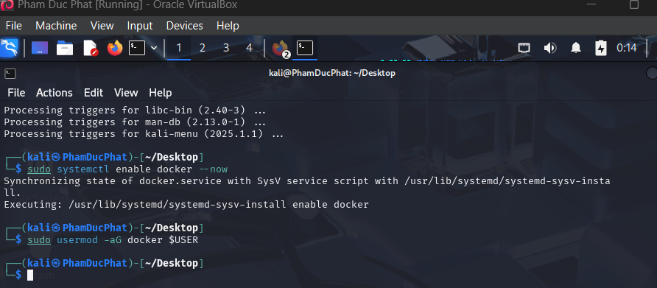

- Tải và thực thi image của DVWA từ Docker Hub

docker run --rm -it -p 80:80 vulnerables/web-dvwa

